Instituto Tecnológico y de Estudios Superiores de Monterrey
EGADE Business School



Productos Derivados y Administración de Riesgos Corporativos
Proyecto Final – Reporte Ejecutivo

Profesor

PhD Raymundo Díaz Robles

Integrantes:
- Adrián Villarreal Beltrán | A00820629
- Héctor Guillermo Fuentes González | A01452149

Fecha: 09 / 11 / 2026

Portafolio de Opciones y Análisis de Financiamiento y Cobertura SpaceX

1. Resumen ejecutivo
Space Exploration Technologies Corp (SPCX) cotiza en Nasdaq desde el 12 de junio de 2026. Su acción es muy volátil (volatilidad implícita de 48.93 % en la opción más lejana, de enero de 2029, y realizada de 80 % desde el listado), tiene calificación de grado de inversión (BBB de S&P, Baa1 de Moody's y BBB+ de Fitch) y no paga dividendos. Ese perfil favorece un bono convertible: la empresa vende una opción call cara a los inversionistas y la recompra parcialmente con un call spread.
Recomendación
1. Emitir un convertible senior no garantizado a 6 años por 1,000 M USD, con cupón de 0 % y prima de conversión de 32 % (precio de conversión de 177.24 USD sobre un spot de 134.27). Con esa prima el bono se emite a la par con cupón cero; con la prima de 25 % del caso Molson Coors valdría 1,031 USD por cada 1,000 USD de valor nominal.
2. Comprar un call spread (comprar calls con strike de 177.24 y vender warrants con strike de 214.83, 60 % sobre el spot). Costo neto estimado: 39.9 M USD, 4.0 % de la emisión, contra 8.6 % en Molson Coors.
3. Usar los fondos para recomprar bonos largos (6.60 % a 2046 y 6.65 % a 2056, que rinden 8.1 %) y fijar la tasa entre la fijación de precio y el swap adelantado (DV01 del componente de deuda: 379 mil USD por punto base).

Hallazgo central. Un cupón de 0 % ahorra 71.95 M USD al año frente a la deuda recta (7.195 %). El valor presente de ese ahorro (345.7 M USD) coincide con el valor de la opción que se cede (345.1 M USD, con prima de 32 %). El ahorro de intereses es real, pero se paga con dilución potencial.
Alcance. Este reporte integra los resultados del dashboard del equipo (valuación, deuda, bonos, volatilidad, GARCH, árboles y griegas) con las clases 2 a 6 y los cuadernos de swaps. La valuación usa el spot de 134.27 USD y la volatilidad de la consulta del 8 de noviembre (domingo: el spot refleja el cierre del viernes 6); la tasa libre de riesgo (4.90 %) y el rendimiento del bono recto (7.195 %) son los del dashboard al 26 de octubre.

2. Diagnóstico de SPCX

2.1 Negocio y resultados
SPCX integra lanzamiento reutilizable (Falcon y Starship), internet satelital (Starlink) y, desde que absorbió a xAI en febrero de 2026, inteligencia artificial (Grok) y la red social X. Starlink genera la utilidad operativa; el segmento de IA concentra el gasto de capital y las pérdidas.
Tabla 1. Segmentos (millones de USD)
Segmento | Ingresos 2025 | Utilidad op. 2025 | Ingresos 3T-2026 | Utilidad op. 3T-2026
Connectivity (Starlink) | 11,387 | 4,423 | 5,248 | 2,367
Space (lanzamiento) | 4,086 | −657 | 1,767 | −7
AI / SI (xAI y X) | 3,201 | −6,355 | 7,560 | 431
Total (con ajustes) | 18,674 * | −2,064 (EBIT) * | 14,575 | 2,791
* Total de 2025 y EBIT según LSEG; la suma de segmentos da −2,589 M. Fuente: prospecto, 10-Q (nota 18) y LSEG, a través del dashboard del equipo.
En 2025 la empresa tuvo pérdida neta de 4,937 M USD y una cobertura de intereses de −1.06 veces (margen operativo de −11.05 %, según LSEG). En el tercer trimestre de 2026 la utilidad neta fue de 4,404 M USD, pero la utilidad operativa fue de 2,791 M: el resto viene de otros ingresos por 1,025 M y de un beneficio fiscal de 390 M, y en los nueve meses de 2026 la empresa registra una pérdida neta de 413 M (10-Q). El flujo libre de los últimos 12 meses es de −48.1 mil M USD por el gasto de capital: 48,069 M en nueve meses entre los tres segmentos, 39,995 M de ellos en el segmento de IA (SI).

2.2 Balance, deuda y calificación
Al 30 de septiembre de 2026, la deuda total era de 38,844 M USD (93 % a largo plazo) contra 89,855 M de caja e inversiones de corto plazo, es decir una caja neta de 51,011 M. Las tres agencias asignaron su primera calificación el 19 de junio, todas con perspectiva estable; Fitch ratificó BBB+ el 28 de octubre tras la operación de arrendamiento de GPU. La capitalización de mercado es de 1.82 billones de USD.
Tabla 2. Bonos principales (LSEG, 26-oct-2026)
Bono | Vencimiento | Vigente (M USD) | Precio | Rend. (%) | OAS (pb)
5.350 % 2031 | 15-jul-2031 | 7,000 | 93.84 | 6.90 | 208
5.650 % 2033 | 15-jul-2033 | 6,000 | 91.04 | 7.36 | 247
5.875 % 2036 | 15-jul-2036 | 6,000 | 88.99 | 7.49 | 251
6.600 % 2046 | 15-jul-2046 | 2,500 | 85.48 | 8.08 | 280
6.650 % 2056 | 15-jul-2056 | 3,500 | 84.17 | 8.06 | 280
Fuente: LSEG vía dashboard. Hay además dos bonos residuales de X Corp (3.875 % 2027 y 5.0 % 2030) por unos 27 M USD. El rendimiento interpolado a 6 años es de 7.195 %, 229 pb sobre el Tesoro a 6 años (4.90 %).

2.3 Mercado y volatilidad
La acción salió a bolsa a 135.00 USD (precio de la oferta, según el prospecto), abrió en 150.00 el 12 de junio y cerró ese primer día en 160.95. Su cierre más alto fue de 201.8 y el más bajo de 108.27; cerró en 146.9 el 26 de octubre y en 141.31 el 3 de noviembre. La cotización más reciente (consulta del 8 de noviembre, domingo, que refleja el cierre del viernes 6) es de 134.27 USD, por debajo del precio de la oferta. El consenso de analistas es de 12 compras fuertes, 22 compras, 8 mantener y 2 ventas, con un precio objetivo medio de 256.01 USD (LSEG).
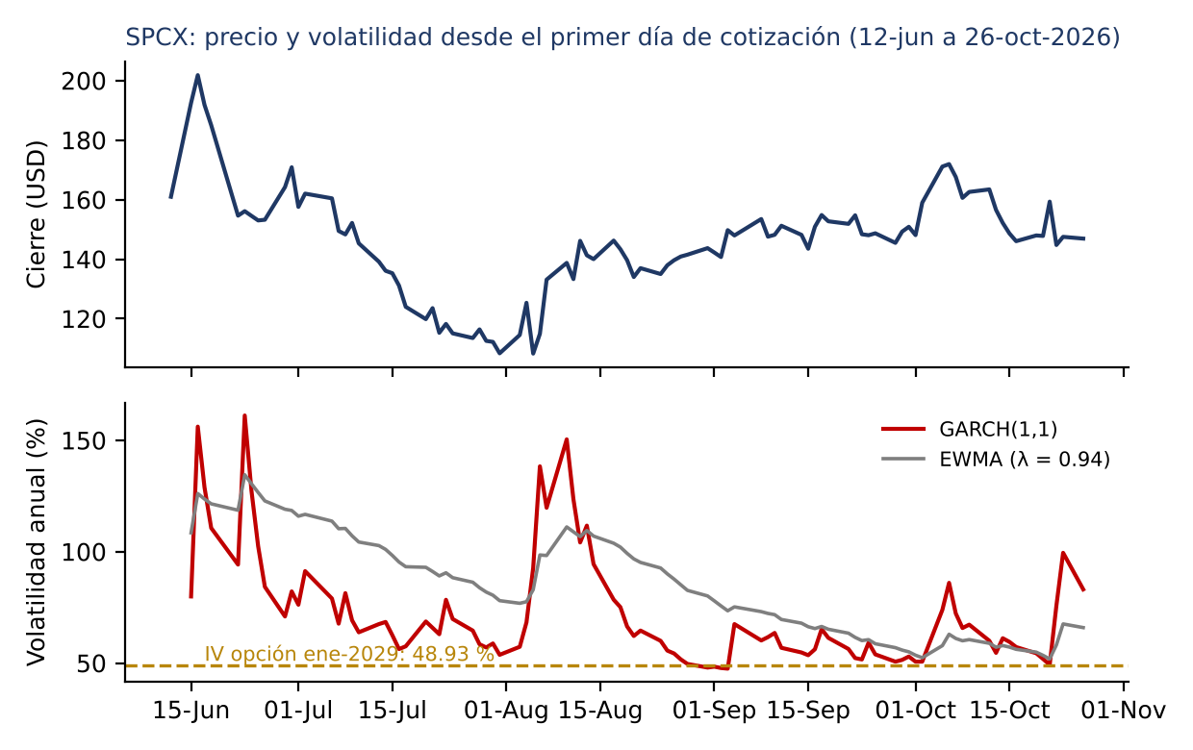
Figura 1. Cierre de SPCX y volatilidad condicional (93 rendimientos diarios). Fuente: precios de LSEG, cálculos propios.
Tabla 3. Evidencia de volatilidad
Medida | Valor | Fuente
Implícita, opción call strike 130, vence 19-ene-2029 (base) | 48.93 % | TradingView, spot 134.27
Implícita, opciones a 150 de jul-2027 a dic-2028 | 50.5 % a 53.5 % | LSEG, 27-oct-2026
Realizada total / últimos 60 días | 80.3 % / 72.7 % | Precios diarios de LSEG
GARCH(1,1): volatilidad de largo plazo / actual | 71.3 % / 70.1 % | Cálculo propio
EWMA (λ = 0.94) | 63.9 % | Cálculo propio
GARCH(1,1) con 93 observaciones: ω = 0.000331, α = 0.245, β = 0.591 (persistencia de 0.836), logverosimilitud de 153.4. Con solo 93 datos y un periodo de listado inicial muy volátil, estos parámetros son poco estables.
La volatilidad implícita (49 %) es menor que la realizada (72 % a 80 %). Para valuar usamos la implícita de la opción más lejana, porque es la única que mide a plazos comparables con el convertible, y mostramos sensibilidades con 40 %, 60 % y 71 %.

2.4 Necesidad de cobertura
Calendario de vencimientos. Al 30 de septiembre de 2026 el principal de la deuda es de 38,006 M USD (10-Q, nota 9). Vencen 495 M en lo que resta de 2026, 2,425 M en 2027, 2,867 M en 2028, 3,422 M en 2029, 3,597 M en 2030 y 25,200 M después de 2030, casi todo en los SpaceX Notes emitidos en junio de 2026 (25,000 M en cinco tramos de 2031 a 2056, con cupón ponderado de 5.855 % y tasa efectiva de 6.07 %). Esos bonos valen 22,932 M a valor razonable frente a 24,855 M en libros: el mercado los cotiza por debajo de la par, lo que abre la posibilidad de recomprarlos con descuento.
Exposición a tasa. Con la emisión de junio se pagó el bridge loan de 20,000 M, cuya tasa efectiva era de 4.58 % en marzo y que, por cada 100 pb, habría costado unos 200 M al año (prospecto). Al 30 de septiembre no queda deuda a tasa variable: la deuda larga quedó fija, por lo que la exposición se trasladó al costo de refinanciar y a no beneficiarse de una baja de tasas. En las recompras, el riesgo está entre la fijación del precio del convertible y la liquidación de la recompra; ahí entran el T-lock y el swap adelantado de la sección 6.
Tipo de cambio y derivados. Connectivity y AI operan en muchas monedas y SPCX es receptor neto de monedas distintas al dólar; según el prospecto, no cubre el riesgo cambiario y un movimiento adverso de 10 % habría tenido un efecto inmaterial (al 31 de marzo de 2026). Las notas de los estados auditados y el 10-Q no registran instrumentos derivados. Por eso la necesidad de cobertura de SPCX está en el precio de su acción durante la emisión (secciones 4 y 5) y en la tasa de la recompra (sección 6).
Oferta de acciones y lock-up. Según el prospecto (p. 259), el lock-up general vence el 8 de diciembre de 2026: libera hasta 328.4 M de acciones Clase A, o hasta 797.6 M si las liberaciones adicionales no ocurrieron antes. Ya hubo liberaciones escalonadas entre agosto y octubre, y las acciones del Sr. Musk (hasta 6.4 mil M) siguen restringidas hasta el 12 de junio de 2027. Una emisión en diciembre coincidiría con esa fecha: más oferta de acciones podría presionar el precio justo cuando se fija el precio de conversión, por lo que la ventana de emisión debe elegirse con ese calendario a la vista.

3. Metodología y herramientas
- Convertible: bono recto más opción call. El valor de la opción por bono se calcula con Black-Scholes europeo (sin dividendos) y el bono recto se descuenta al rendimiento de los bonos de SPCX a 6 años. El cupón de equilibrio es el que hace que ambos sumen 1,000 USD. Con los supuestos del caso Molson Coors, el código reproduce el resultado del caso (opción de 191.5 USD y cupón de 1.93 %).
- Opciones de corto plazo: Black-Scholes (clase 2), griegas desde LSEG, TradingView y Bloomberg (clases 3 y 4) y árbol binomial CRR americano (clase 5; ejercicio 21.2 de Hull: put americano de 5.16 USD).
- Volatilidad: EWMA y GARCH(1,1) por máxima verosimilitud, comparados con la implícita. La regla del equipo: razón GARCH/IV mayor a 1.10 indica opciones baratas; menor a 0.90, caras. Para SPCX la razón es de 1.46 (71.3 % contra 48.9 %).
- Swaps: enfoque de bonos y de FRAs (Hull, cap. 7) con la curva SOFR OIS de LSEG del 8 de noviembre.
- Validación: las cotizaciones de Bloomberg y LSEG coincidieron en las cinco estrategias de la clase 4. Nuestras griegas difieren de las de LSEG en promedio 0.008 en delta, por lo que las usamos como contraste.

4. Bono convertible propuesto para SPCX
Un convertible es un bono recto más una opción call sobre la acción, y toda mejora en el cupón o en la prima de conversión tiene un precio en derivados. La Tabla 4 compara Molson Coors (2007) con la propuesta.
Tabla 4. Molson Coors (2007) frente a la propuesta para SPCX
Elemento | Molson Coors (2007) | SPCX (propuesta)
Emisión | 500 M USD, ampliada a 575 M | 1,000 M USD
Plazo | 6 años | 6 años
Cupón | 2.5 % | 0 %
Precio de referencia / conversión | 87.61 / 109.51 (prima de 25 %) | 134.27 / 177.24 (prima de 32 %)
Call spread | Warrants a 140.18 (prima efectiva de 60 %) | Warrants a 214.83 (prima efectiva de 60 %)
Costo neto del call spread | 49.7 M USD (8.6 % de la emisión) | 39.9 M USD (4.0 %), con vol. de 48.93 %
Uso de fondos | 465 M para recomprar bonos de 6.38 %; 50 M para pensiones; 60 M para call spread y comisiones | Recompra de bonos de 6.6 % (2046 y 2056) y pago del call spread; por confirmar con tesorería
Fuente: caso Molson Coors (material del curso) y cálculos propios.

4.1 Valuación: bono recto más opción
Parámetros: spot de 134.27 USD (consulta del 8-nov, domingo; refleja el cierre del viernes 6), volatilidad de 48.93 %, tasa libre de riesgo de 4.90 % (Tesoro a 6 años, 26-oct), 6 años, sin dividendos y rendimiento del bono recto de 7.195 % (bonos de SPCX, interpolado a 6 años, 26-oct). Con la prima de 25 % del caso Molson Coors la opción vale 376.4 USD por bono y el piso de deuda, 623.6 USD, así que el cupón de equilibrio es de −0.64 %: el bono ya valdría más que la par con cupón cero. En la práctica el cupón mínimo es 0 %, y la prima sube hasta 31.9 % para emitir a la par.
Tabla 5. Cupón de equilibrio (%) según prima y volatilidad
Volatilidad a 6 años | Prima de 25 % | Prima de 32 % | Prima de 40 % | Prima para cupón 0 %
40 % | 0.57 | 1.19 | 1.80 | 19.4 %
48.93 % (base) | −0.64 | 0.01 | 0.66 | 31.9 %
60 % | −2.03 | −1.34 | −0.65 | 48.6 %
71.3 % (GARCH) | −3.31 | −2.59 | −1.86 | 66.4 %
Nota: un cupón negativo significa que el bono se vendería sobre la par aun con cupón cero. Fuente: cálculos propios con el mismo código del dashboard (valuación reproducida al centavo).
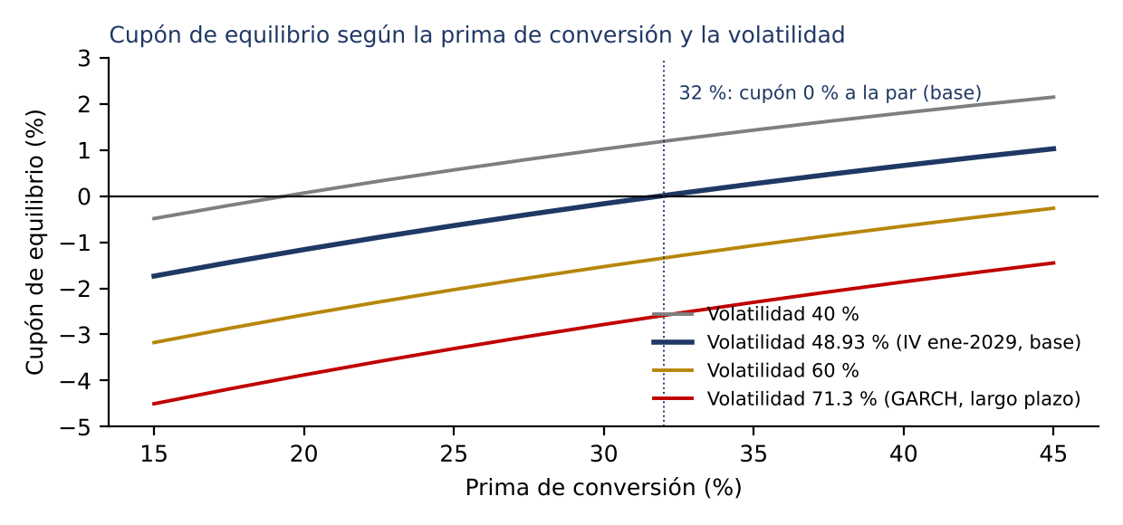
Figura 2. Cupón de equilibrio según la prima de conversión. Fuente: cálculos propios.
A 48.93 % de volatilidad y con 32 % de prima, la opción cedida vale 345.1 USD por bono y el piso de deuda, 654.9 USD. Sobre 1,000 M USD, el ahorro de intereses frente a la deuda recta es de 71.95 M USD al año y su valor presente es de 345.7 M USD. La empresa ahorra en cupón exactamente lo que cede en opcionalidad.
Si la volatilidad real es la del GARCH (71 %), la opción que se entrega vale mucho más: 470 M USD en lugar de 345 M. Emitir con la volatilidad implícita de 49 % significaría vender volatilidad barata.

4.2 Call spread: del 32 % al 60 % de prima efectiva
Sin cobertura, la dilución empieza en 177.24 USD. Al comprar calls con ese strike y vender warrants con strike de 214.83, la dilución neta empieza en 214.83. Con una emisión de 1,000 M USD se entregarían 5.64 M de acciones, 0.04 % de las 13,579 M en circulación; la dilución es menor porque SPCX tiene una capitalización de 1.8 billones de USD.
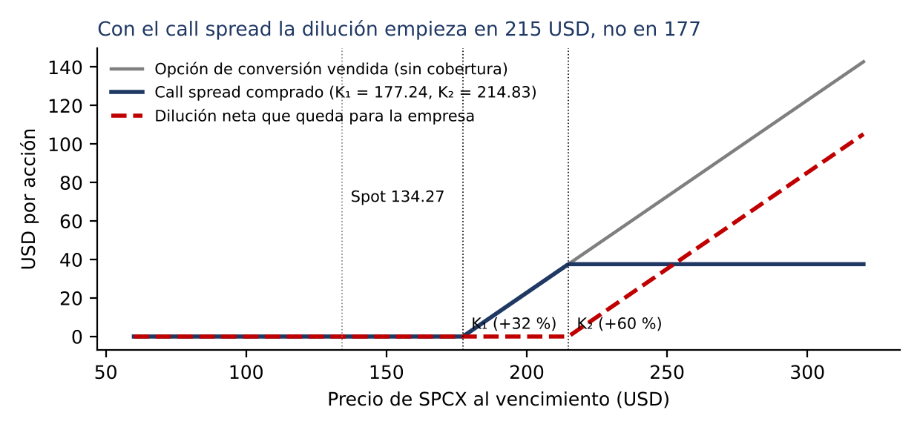
Figura 3. Pagos por acción al vencimiento. Fuente: cálculos propios.
Tabla 6. Costo del call spread (5.64 M de acciones subyacentes, 1,000 M USD)
Volatilidad | Call 177.24 | Warrant 214.83 | Neto, prima de 32 % | Neto, prima de 25 %
40 % | 51.15 | 43.22 | 44.8 M (4.5 %) | 61.0 M (6.1 %)
48.93 % (base) | 61.17 | 54.10 | 39.9 M (4.0 %) | 54.1 M (5.4 %)
60 % | 72.69 | 66.68 | 33.9 M (3.4 %) | 45.8 M (4.6 %)
71.3 % (GARCH) | 83.29 | 78.28 | 28.3 M (2.8 %) | 38.1 M (3.8 %)
Fuente: cálculos propios con Black-Scholes; se usa la misma volatilidad en ambos strikes y valuación europea. Costos por 1,000 M de USD (el dashboard muestra 51.2 M con spot de 146.9 y volatilidad de 52.65 %).
Griegas de la estructura recomendada (spot de 134.27, prima de 32 %, volatilidad de 48.93 %). La opción de conversión vendida deja al emisor con una delta de −4.12 M de acciones (−553 M USD), vega de −6.14 M USD por punto de volatilidad y theta de +0.10 M USD por día. La compra del call (note hedge) lo neutraliza; queda la exposición de los warrants vendidos (delta de −3.81 M de acciones, −511 M USD, y vega de −6.68 M USD por punto), que explica por qué una subida fuerte del precio o de la volatilidad le cuesta al emisor por encima de 214.83. El dashboard muestra las mismas griegas con el spot del 26 de octubre (146.9) y prima de 25 %.

4.3 Uso de fondos
Por qué se necesitan los fondos. SPCX tiene 89,855 M USD en caja e inversiones de corto plazo (51,011 M netos de deuda), pero su flujo libre de los últimos 12 meses es de −48.1 mil M USD, así que esa caja equivale a menos de dos años de consumo. El prospecto confirma el destino de los fondos de la salida a bolsa: los 74.4 mil M USD netos se dedican a crecimiento (cómputo de IA, lanzamiento y satélites) y no a pagar deuda. Por eso una caja neta de 51 mil M no significa que sobre liquidez: conviene conservarla y bajar el costo de la deuda sin gastarla.
El uso que proponemos es el de Molson Coors: sustituir deuda cara por deuda convertible. Los bonos a 2046 y 2056 pagan 6.6 % y 6.65 % y cotizan a 85.5 y 84.2; con 1,000 M USD se recomprarían unos 1,170 M de valor nominal, con un ahorro de cupón de unos 77 M USD al año. Este precio de recompra (cerca de los 85.5 y 84.2 de mercado) es un supuesto nuestro, no un dato: según el 10-Q, estos bonos se pueden rescatar antes del vencimiento a un precio que descuenta a Treasury más 20 a 30 pb, mucho más caro que el de mercado, así que la recompra tendría que hacerse en el mercado o con una oferta de compra, con prima sobre ese precio y comisiones. Comprar por debajo de la par, en cambio, generaría una ganancia contable. El ahorro contra el costo del call spread (39.9 M, una sola vez) y la dilución potencial es el balance que debe validar la tesorería.

4.4 El convertible frente a las alternativas
Para el mismo monto de 1,000 M USD hay cuatro caminos. Cada uno cambia quién paga: los intereses, el accionista o la liquidez.
- Deuda recta. Costaría 7.195 % (71.95 M USD al año), sin dilución y sin opción que valuar. Es la más simple, pero fija el costo más alto y suma 1,000 M a los 38,006 M de principal actuales.
- Convertible con call spread (la propuesta). Cupón de 0 %, pero se cede una opción valuada en 345 M, el call spread cuesta 39.9 M (una sola vez) y la dilución potencial es de 5.64 M de acciones (0.04 %) que, con la cobertura, empieza hasta 214.83. Si la volatilidad real es la del GARCH, la opción cedida vale 470 M.
- Acciones. 1,000 M USD a 134.27 serían 7.45 M de acciones nuevas (0.05 % de las 13,579 M en circulación), con dilución inmediata y sin intereses, pero a un precio por debajo de los 135.00 de la salida a bolsa y 33 % debajo del cierre máximo de 201.8.
- Recomprar con caja. Sin dilución y sin costo de emisión, pero gasta liquidez en una empresa con flujo libre de −48.1 mil M USD al año, cuyos fondos de la salida a bolsa están destinados a crecimiento.
El convertible queda entre la deuda recta y las acciones: paga menos intereses que la primera y diluye menos, y más tarde, que las segundas, a cambio de la complejidad del call spread y de la exposición a la volatilidad.

4.5 Efectos contables y en la calificación
Utilidad por acción. Una vez que la acción supere el precio de conversión, el convertible entraría en la utilidad por acción diluida con el método de conversión hipotética (if-converted); el call spread comprado no se incluye en ese cálculo por ser antidilutivo. Con 5.64 M de acciones frente a 12,475 M de acciones diluidas en el 3T-2026 (10-Q), el efecto sería de 0.05 %. El tratamiento exacto debe confirmarse con contabilidad.
Calificación. Las tres agencias (BBB de S&P, Baa1 de Moody's y BBB+ de Fitch) suelen tratar un convertible como deuda. La emisión suma 1,000 M a un principal de 38,006 M (2.6 %), y si los fondos se usan para recomprar unos 1,170 M de valor nominal, la deuda bruta bajaría en unos 170 M. El efecto en la calificación debería ser pequeño, pero lo decide cada agencia y conviene consultarlas antes de emitir.

5. Cobertura de corto plazo con opciones
Entre el anuncio y la fijación de precio del convertible, la empresa queda expuesta al precio de su acción. Las clases 3 a 6 construyeron un método para elegir la cobertura con una regla basada en la razón de volatilidad, el momentum y un presupuesto de riesgo de 500 USD por operación.
Tabla 7. Plan de la semana del 3-nov-2026 (vencimiento 20-nov)
Activo | Decisión | Detalle
SPY | Operar | Vender call 763 y comprar call 775: crédito de 4.62, probabilidad de ganar de 73 %, P&L esperado de +155 USD y pérdida máxima de 738 USD
SPCX | Opcional, pequeña | Comprar put 137.5 y vender put 117.5: débito de 4.38 (438 USD), probabilidad de ganar de 44 % y P&L esperado de +209 USD
MU | No operar | Un contrato arriesga 2,728 USD, por encima del presupuesto
TSLA | No operar | Volatilidad justa y momentum neutral
MNQ | No operar | P&L esperado de −102 USD y cotizaciones ilíquidas (spreads de 5 % a 24 %)
Fuente: motor de estrategias del equipo (GARCH/EWMA contra IV) y cadenas de LSEG y TradingView.
- Lección del MNQ: con una IV de respaldo de 21 % (la real era 27.6 %), la razón GARCH/IV salía en 1.19 y sugería comprar un bear put spread. Con el dato corregido la razón fue 0.90, el P&L esperado −102 USD y la señal desapareció. La calidad del dato cambia la decisión.
- Resultado en TradingView (clase 4): la ejecución dejó una pérdida de 1,713 USD, pero la ganancia previa en MU mantuvo la cuenta por encima de 100 mil USD. En la clase 3, el put protector sobre 100 acciones de SPCX costó 15,864 USD y restaba unos 49 USD diarios de theta.
- Aplicación al convertible: el put spread 137.5/117.5 cubre caídas de 2.7 % a 16.8 % por 438 USD, frente a los 15,864 USD del put protector. Es la cobertura barata para la ventana de emisión, a cambio de dejar sin protección los primeros 2.7 % y las caídas mayores a 16.8 %.

6. Swaps y futuros
La curva SOFR OIS de LSEG (USDSROIS=, 8-nov-2026) rinde 4.16 % a 6 meses, 4.32 % a 1 año, 4.38 % a 2 años, 4.37 % a 3 años, 4.36 % a 5 años y 4.46 % a 10 años. Con ella, un swap de tasas a 3 años por 100 M USD tiene una tasa par de 4.32 % y un DV01 de 28,446 USD por punto base para quien paga fija.
SPCX no usa swaps: no reporta derivados y al 30 de septiembre no tenía deuda a tasa variable (sección 2.4). Por eso las prácticas de swaps se hicieron con una empresa del sector que sí los reporta, Boeing (BA), y con ella se muestran los métodos que SPCX aplicaría si decidiera cubrir tasa o precio.
- Futuros de tasa (T-lock). Molson Coors liquidó su T-lock con ganancia de 1.4 M USD. Para SPCX, el piso de deuda del convertible (654 M USD sobre 1,000 M emitidos, descontado a 7.195 %) tiene un DV01 de unos 379 mil USD por punto base. Se cubre vendiendo futuros de Treasuries o con un swap adelantado donde se paga fija, entre la fijación y la liquidación.
- Swap de capital sobre SPCX. Recibir SOFR más 0.50 % (supuesto) y pagar el rendimiento de SPCX elimina el riesgo de precio sin pagar prima, pero también el potencial de alza. El VaR a 10 días al 99 % de una posición es de 22.7 % del nocional con volatilidad de 48.93 %, y de 33.0 % con la del GARCH. El swap cubre más que el put spread de la sección 5, que cuesta 438 USD pero solo cubre entre 137.5 y 117.5.
- Práctica con Boeing (BA), empresa del sector que sí reporta derivados. El cuaderno de swaps se aplicó a BA: sus bonos a 3 años rinden 5.28 % (91 pb sobre OIS) y a 5 años 5.42 % (105 pb), con calificación BBB-/Baa3. Un equity swap por 10 M USD que recibe el rendimiento de BA y paga SOFR más 0.50 % dejó un flujo neto de −1.13 M USD en los últimos cuatro trimestres, porque BA cayó 25.5 % en el último; contra SPY el flujo fue de −1.76 M y contra ITA de −0.93 M. Con RTX (BBB+/Baa1) como contraparte, que rinde 5.02 % a 3 años, la ventaja comparativa desaparece: la ganancia total es de −14 pb, menor que el margen de 4 pb del intermediario (con márgenes variables supuestos; habría swap solo si su diferencia fuera menor a 22 pb). El swap de divisas USD/MXN a 3 años vale cero en 18.43 MXN/USD con tasas planas y en 19.07 con las curvas SOFR y MXN IRS.
- Futuros sobre índices (MNQ). Sirven para valuación con Black-76, pero sus opciones son ilíquidas y la regla del equipo recomendó no operar.

7. Riesgos y limitaciones
Riesgo | Efecto | Mitigación
Volatilidad realizada mayor a la implícita | Se vende una opción que vale más de lo que se cobra (470 M frente a 345 M con volatilidad de 71 %) | Aumentar la prima de conversión; contrastar con cotizaciones de bancos antes de fijar el precio
Caída del precio | Un spot menor a 134 reduce el valor de la opción y puede hacer fallida la emisión | Put spread en la ventana de emisión; calendarizar la fijación de precio
Desbloqueo de acciones de insiders | Presión vendedora adicional | Vigilar el calendario de desbloqueos; evitar emitir cerca de esas fechas
Historia corta (93 rendimientos) | El GARCH es inestable; la volatilidad a 6 años se extrapola desde 2.2 años | Probar 40 %, 49 %, 60 % y 71 %; actualizar con más datos
Resultados y gasto de capital | Flujo libre de −48 mil M USD y cobertura de intereses negativa en 2025 | Caja de 89.9 mil M USD y calificación de grado de inversión
Datos de mercado | La IV de TradingView (46.5 % a 58.4 %) no coincide con la recalculada con Black-Scholes (50.8 % a 56.2 %) | Usar el rango como sensibilidad; verificar contra cotizaciones
Dilución y control | Hasta 5.64 M de acciones (0.04 %); empresa controlada por su fundador | Call spread: la dilución neta empieza en 214.83
Modelo y contraparte | Black-Scholes europeo, sin sesgo de volatilidad; riesgo del banco que vende los calls | Árbol binomial para ejercicio anticipado; contrapartes con buena calificación y colateral

8. Recomendación final y pendientes
Recomendamos avanzar con un convertible a 6 años por 1,000 M USD, cupón de 0 %, prima de conversión cercana a 32 % y call spread con warrants a 214.83, para recomprar bonos de 6.6 %. Con una volatilidad de 49 %, SPCX se fondea en efectivo mucho más barato que con deuda recta (7.195 %), y el call spread limita la dilución a un costo de 2.8 % a 4.5 % de la emisión. El beneficio no es gratuito: lo paga el accionista en forma de dilución potencial, y es más caro si la volatilidad real se parece a la del GARCH.

Referencias
Banco de México. (2026). Tipo de cambio FIX [Base de datos]. Consultado el 8 de noviembre de 2026 (FIX del 6 de noviembre: 18.6297).
Black, F., & Scholes, M. (1973). The pricing of options and corporate liabilities. Journal of Political Economy, 81(3), 637–654.
BlackRock. (2026). iShares U.S. Aerospace & Defense ETF (ITA) [Sitio del emisor]. 12m trailing yield de 0.27 % al 30 de septiembre de 2026.
Boeing Company. (2026). Annual report 2025 (Form 10-K). U.S. Securities and Exchange Commission.
Bollerslev, T. (1986). Generalized autoregressive conditional heteroskedasticity. Journal of Econometrics, 31(3), 307–327.
Cox, J. C., Ross, S. A., & Rubinstein, M. (1979). Option pricing: A simplified approach. Journal of Financial Economics, 7(3), 229–263.
Hull, J. C. (2022). Options, futures, and other derivatives (11.ª ed.). Pearson.
J.P. Morgan/Reuters. (1996). RiskMetrics—Technical document (4.ª ed.). J.P. Morgan.
Molson Coors Brewing Co.: Valuing a convertible bond (Nota de enseñanza NE90-06-107). (s. f.). Material del curso, EGADE Business School.
LSEG. (2026). LSEG Workspace [Base de datos]. Precios, bonos, calificaciones, estructura de deuda, curva USDSROIS= y cadenas de opciones, consultados del 26 de octubre al 8 de noviembre de 2026.
Space Exploration Technologies Corp. (2026a). Form 10-Q for the quarterly period ended September 30, 2026. U.S. Securities and Exchange Commission.
Space Exploration Technologies Corp. (2026b). Prospectus (oferta pública inicial): estados financieros auditados, uso de fondos y riesgo de mercado. U.S. Securities and Exchange Commission.
State Street Global Advisors. (2026). SPDR S&P 500 ETF Trust (SPY) [Sitio del emisor]. Fund distribution yield de 1.03 % al 5 de noviembre de 2026.
TradingView. (2026). Options chain SPCX [Datos de mercado]. Cadena de opciones de SPCX consultada el 3 y el 8 de noviembre de 2026; listas de bonos de Boeing y RTX al 6 de noviembre de 2026.
Yahoo Finance. (2026). Precios históricos de BA, SPY, ITA y USD/MXN [Base de datos]. Consultado el 8 de noviembre de 2026.

